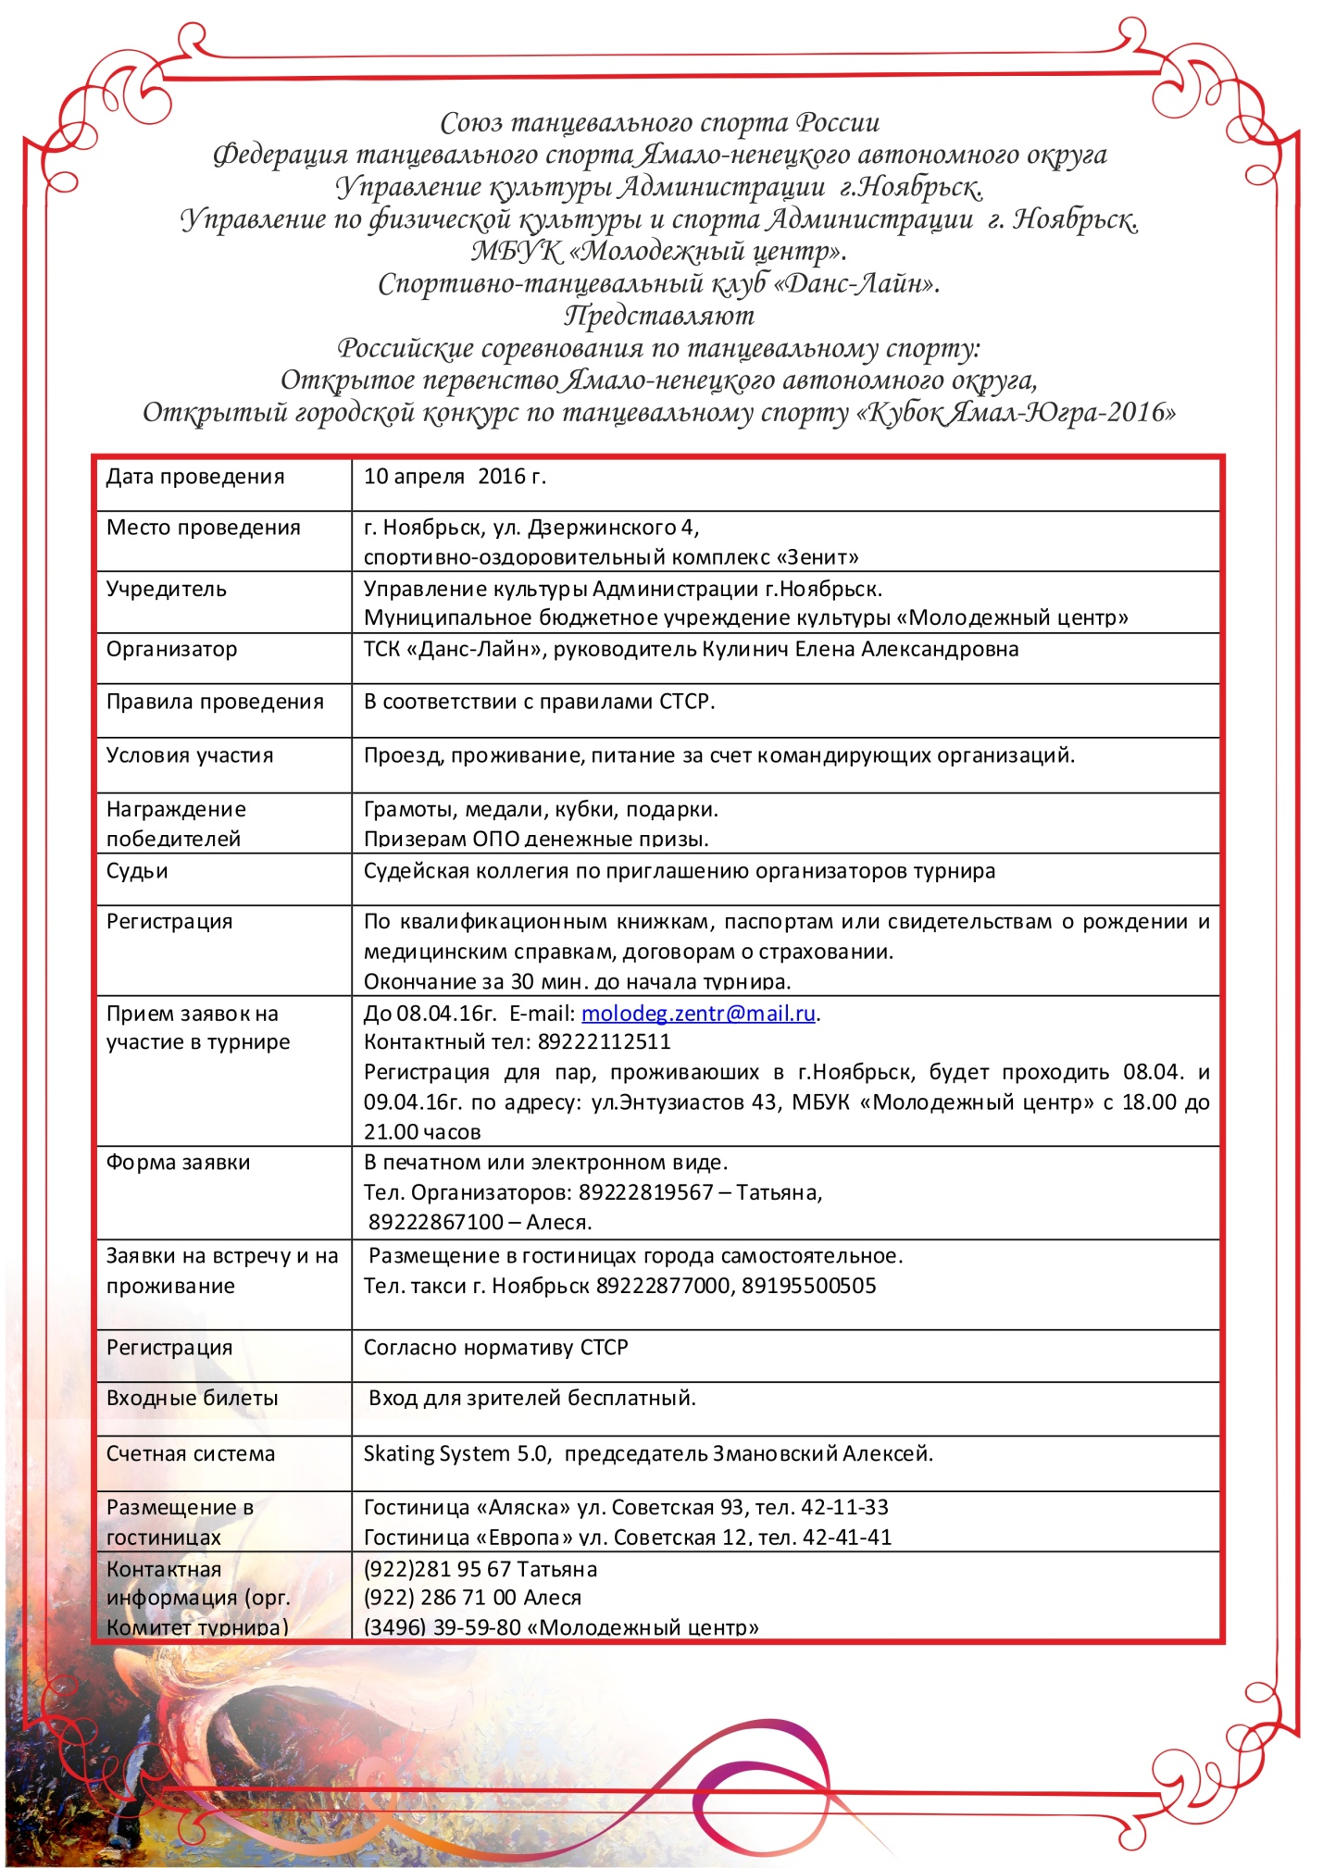

ПРОГРАММА ТУРНИРА «КУБОК ЯМАЛ-ЮГРА» и ОТКРЫТОГО ПЕРВЕНСТВА ЯНАО 10.04.2016г. г. Ноябрьск

1 часть (категория начинающих танцоров).
№ | Группа | Возраст | регистрация | Начало турнира
1 | Дети-0 - 3 танца (W,S,Ch) | 2008 г.р. и младше | 08.15-09.00 | 09.30
2 | Дети-0 -2 танца (W,Ch) | 2010 г.р. и младше | 08.15-09.00 | 09.30
3 | Дети - 1 -3 танца(W,S,Ch) | 2007 г.р. и младше | 08.15-09.00 | 09.30
4 | Дети-1 -4 танца(W,Q,S,Ch) | 2007 г.р. и младше | 08.15-09.00 | 09.30
5 | Дети-0- «Соло» (2 танца)(W,Ch) | 2010 г.р. и младше | 08.15-09.00 | 09.30
6 | Дети – 1- «Соло» (3 танца)(W,S,Ch) | 2008 г.р. и младше | 08.15-09.00 | 09.30
7 | Дети-2 -«Соло» (4 танца)(W,Q,S,Ch) | 2005-2006 г.р. | 08.15-09.00 | 09.30
8 | Дети-2 - (4 танца)(W,Q,S,Ch) | 2005-2006 г.р. | 08.15-09.00 | 09.30

-2 часть. Конкурс по танцевальному спорту.
№ | Группа | Возраст | регистрация | Начало турнира
1 | Дети-1 «Е» Латина | 2007 г.р. и младше | С 09.00 | 11.30
2 | Дети-1 «Е» Стандарт | 2007 г.р. и младше | С 09.00 | 11.30
3 | Дети -2 «Е» Латина | 2005-2006 г.р. | С 09.00 | 11.30
4 | Дети-2 «Е» Стандарт | 2005-2006 г.р. | С 09.00 | 11.30
5 | Дети-2 «Е + Д» Латина | 2005-2006 г.р. | С 09.00 | 11.30
6 | Дети-2 «Е + Д» Стандарт | 2005-2006 г.р. | С 09.00 | 11.30
7 | Дети-2 до «ОК» Латина | 2005-2006 г.р. | С 11.00 | 14.30
8 | Дети-2 до «ОК» Стандарт | 2005-2006 г.р. | С 11.00 | 14.30
9 | Юниоры-1 «Е» Латина | 2003-2004 г.р. | С 11.00 | 14.30
10 | Юниоры-1 «Е» Стандарт | 2003-2004 г.р. | С 11.00 | 14.30
11 | Юниоры-1 до «C» Латина | 2003-2004 г.р. | С 09.00 | 11.30
12 | Юниоры-1 до «C» Стандарт | 2003-2004 г.р. | С 09.00 | 11.30
13 | Юниоры-2 до «Д» Латина | 2001-2002 г.р. | С 09.00 | 11.30
14 | Юниоры-2 до «Д» Стандарт | 2001-2002 г.р. | С 11.00 | 14.30
15 | Дети-1 «ОК» двоеборьеОПО | 2007 г.р. и младше | 12.00 | 14.30
16 | Дети-2 «ОК» двоеборье ОПО | 2005-2006 г.р. | 15.00 | 18.00
17 | Юниоры-1 «ОК» двоеборье ОПО | 2003-2004 г.р. | 15.00 | 18.00
18 | Юниоры-2 «ОК» Стандарт ОПО | 2001-2002 г.р. | 15.00 | 18.00
19 | Юниоры-2 «ОК» Латина ОПО | 2001-2002 г.р. | 12.00 | 14.30
20 | Молодежь+Взрослые  Латина «ОК» ОПО | 2000 г.р. и старше | 15.00 | 18.00
21 | Молодежь+Взрослые  Стандарт «ОК» ОПО | 2000 г.р. и старше | 12.00 | 14.30

